Le Corps en Braille
Pre-braille | Constellation
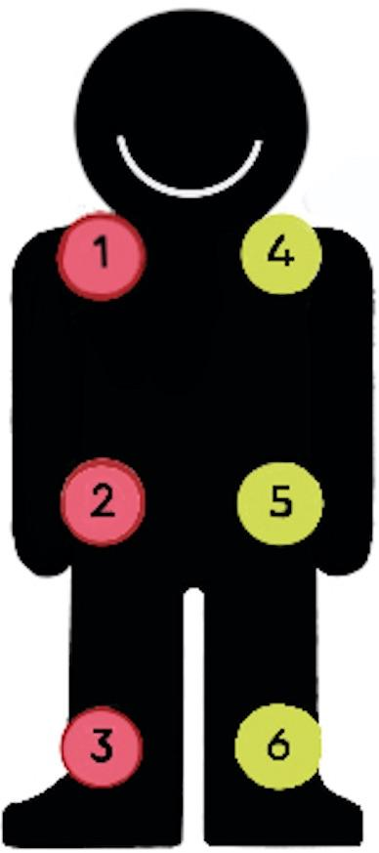 | 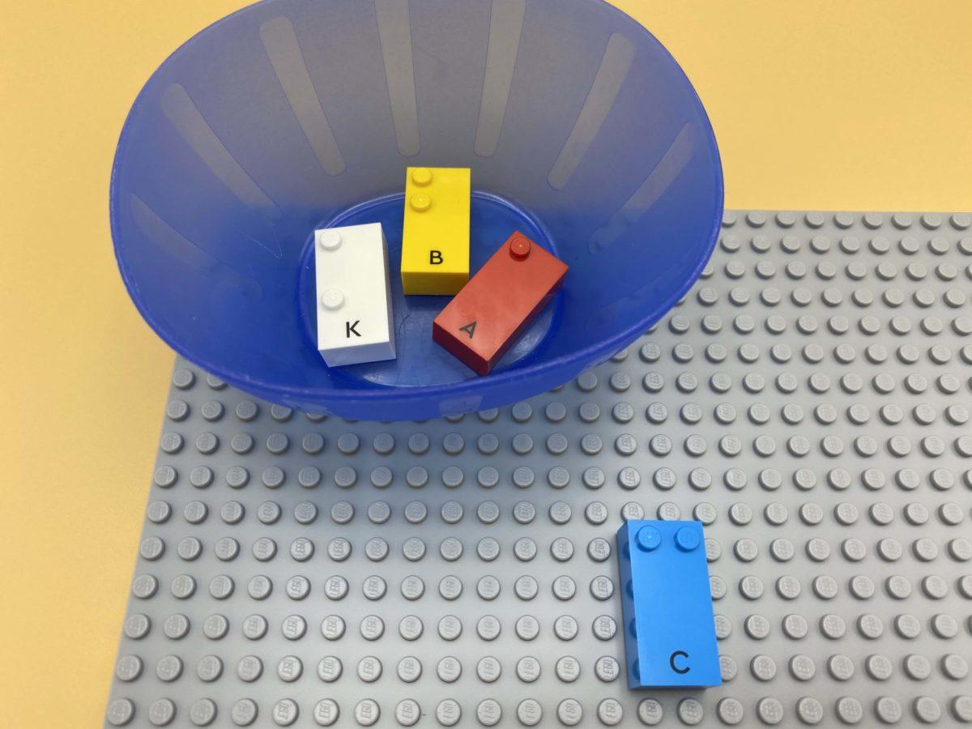 | 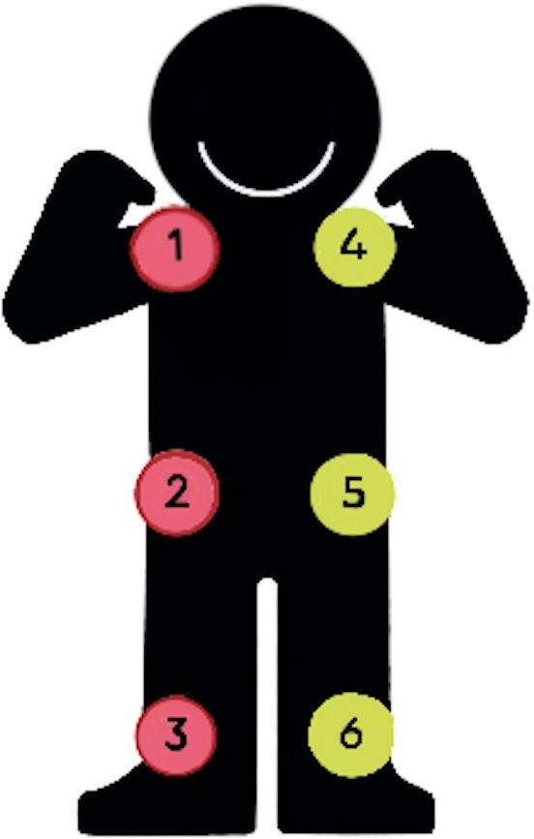

Mémoriser et intégrer la position des 6 points sur une cellule braille. Explorer l'image du corps et faire semblant d'être une cellule braille.

20 min 1 participant(s)

Jouons !
- Prends une brique dans le bol et place-la sur la plaque.
- Sens les picots sur la brique.
- Montre sur ton corps tous les points que l’on a trouvés sur la brique. Par exemple, si l’on choisit la lettre « C », montre ton épaule droite (point 1) et ton épaule gauche (point 4).

Préparation
- 1 plaque
- 4 briques (“A”, “B”, “C”, “K”)
- 1 bol
Placer les briques dans le bol.
Imaginer que son corps est une cellule braille : point 1 = épaule droite, point 2 = hanche droite, point 3 = genou droit, point 4 = épaule gauche, point 5 = hanche gauche, point 6 = genou gauche.

Pour bien réussir
- Faire quelques exercices préliminaires :

  - « Montre-moi le point 2, le point 4, le point 1 et le point 2 ! « …
  - « Quel point braille correspond à ton genou gauche ? »
- Suggérer de s’allonger sur le sol pour visualiser son propre corps comme étant une brique braille LEGO sur une plaque.
- Proposer à l’enfant de poser la brique sur sa poitrine et de sentir les picots dessus afin de lui montrer les différentes parties correspondant aux picots sur son propre corps.

Variations possibles
- Faire l’activité avec une poupée, un dessin tactile, quelqu’un d’autre…
- Répéter l’activité avec d’autres caractères braille.

Les enfants vont développer ces compétences holistiques

Créatif
- Décrire une organisation produite ou observée

Physique
- Développer les capacités motrices et le langage corporel

Cognitif
- Mettre en relation les numéros 1 à 6 avec les positions des cellules/points en braille

Emotionnel
- Respecter les directives et les limites simples des adultes

Social
- Adopter un comportement courtois

Le saviez-vous ?
- L’utilisation de son corps dans l’apprentissage permet de mieux intégrer les concepts, notamment ceux liés à l’espace.
- Les aptitudes physiques font être physiquement actif, comprendre le mouvement et l’espace par la pratique des aptitudes sensori-motrices, développer la compréhension spatiale et entretenir un corps actif et sain.

